2. Естественнонаучные основы физического воспитания студентов

Для студента, избравшего ту или иную профессию, огромное значение имеет высокая работоспособность в умственном труде, которая обеспечивает успешное прохождение учебного материала в университете и достижение успехов в профессии после его окончания. Курс физической культуры призван способствовать развитию у студентов высокой умственной работоспособности. Можно ли решить эту задачу с помощью средств физической культуры? Можно ли, например, с помощью физических упражнений оказать положительное влияние на память?
Оказывается, можно. Но не прямым, а косвенным путем. Установлено, например, что память в значительной степени зависит от питания мозга (кровоснабжения). В то же время кровоснабжение мозга зависит от многих факторов. Оно ухудшается: если сердце начинает нагнетать меньше крови и под меньшим напором, если сосуды, по которым течет кровь, оказывают большее сопротивление кровотоку, что в свою очередь может быть связано с рядом причин: склерозом, патологической извитостью артерий, спазмами, утратой эластичности сосудистых стенок и др.
Как будет показано дальше, с большинством из перечисленных причин, вызывающих ухудшение кровоснабжения мозга, можно успешно бороться, используя средства физической культуры, такие как физические упражнения, гидропроцедуры, массаж, рациональный режим труда и отдыха и др. А, улучшая кровоснабжение мозга, его питание, мы повышаем его работоспособность.
Важным условием высокой работоспособности является хорошее здоровье. Различного рода заболевания, головная боль, быстрая утомляемость, недомогание и т.п. мешают работе и значительно снижают умственную работоспособность. В настоящее время у многих студентов в состоянии здоровья имеются те или иные отклонения от нормы. Статистика показывает, что на первом месте стоят заболевания сердечно-сосудистой системы. На втором - болезни нервной системы. Значительное место занимают заболевания костно-связочного аппарата (искривление позвоночника, сутулость и др.). У многих студентов врачи констатируют плохое физическое развитие. Все эти заболевания или остаточные явления от перенесенных болезней мешают высокопроизводительной работе и полному раскрытию творческих способностей и нередко доставляют моральное неудовлетворение (например - сутулость, ожирение, впалая грудь и т.д.). Специально подобранные физические упражнения и другие средства из арсенала физической культуры помогают бороться и с этими недостатками.
В настоящее время выпускается большое количество различных брошюр, пособий, статей по вопросам сохранения и укрепления здоровья, повышения работоспособности, профилактики заболеваний. В них подчеркивается большое значение мышечной (двигательной) активности для протекания физиологических процессов в организме, как правило, высказываются рекомендации по использованию средств физической культуры. В популярных журналах даются системы физических упражнений, направленные на развитие двигательных качеств (силы, быстроты, ловкости, выносливости). Публикуются пособия для занятий различными видами спорта. Однако, вследствие незнания и непонимания особенностей влияния физической деятельности на организм, многие люди часто не получают пользы от выполняемых физических упражнений и гигиенических мероприятий, а в некоторых случаях даже наносят себе определенный вред.
Без знания строения человеческого тела, общих закономерностей деятельности организма, особенностей работы различных его органов и систем невозможно правильно организовать обучение, воспитание и лечение человека.
Организм человека, равно как и любой другой живой организм, рассматривается как сложнейшая автоматическая биологическая система, способная к самовоспроизведению, саморемонту, самонастройке на предстоящую деятельность практически к бесконечному самоусовершенствованию. Однако, уподобляя живой организм автомату, мы не должны чрезмерно фетишизировать эту особенность, как, к сожалению, поступает сегодня большинство людей, которые ничего или почти ничего не делают для того, чтобы помочь своему организму справляться с тем огромным количеством заданий, которые мы перед ним ставим. Более того, мы очень часто вместо помощи, наоборот, затрудняем работу нашего организма, пренебрегаем гигиеническими правилами питания, труда и отдыха, отравляем его различными ядовитыми веществами (никотин, алкоголь и т.п.).
В настоящее время в результате достижений ряда медицинских наук, физиологии спорта, теории и методики физического воспитания и спортивной тренировки установлена возможность сознательного, целенаправленного воздействия на многие процессы, совершающиеся в нашем организме автоматически.
Для того чтобы не вступать в конфликт со своим собственным организмом и помочь ему работать с максимальной продуктивностью, необходимо знать не только основные закономерности его работы, но и его строение.

Каркасом, на котором «смонтированы» все органы и системы человеческого организма, является костный скелет, окруженный сложной системой скелетной мускулатуры (рис 1). Скелет выполняет функции опоры и защиты некоторых внутренних органов от внешних воздействий (череп, грудная клетка, кости таза).
Костная ткань представляет собой сложный орган, пронизанный кровеносными и лимфатическими сосудами и нервными волокнами.
Прочность отдельных костей скелета очень велика. Бедренная кость может выдерживать нагрузку до 1500 кг, а большая берцовая - до 1800 кг.
Существует ошибочное представление, будто кости по своей структуре и конфигурации представляют нечто неизменное и постоянное. На самом деле это не так. Достоверно выяснено, что под влиянием того или иного образа жизни кости, не только изменяют свой химический состав, отчего становятся более прочными или наоборот хрупкими, но даже могут в определенных пределах изменять свою форму.
Физические упражнения и регулярные занятия спортом оказывают большое влияние на формирование скелета. Укрепляется позвоночник, в нем ликвидируются нежелательные искривления. Расширяется грудная клетка и вырабатывается хорошая осанка. Следует помнить, что плохая осанка не только эстетический фактор. Сутулость, впалая грудь лишают внутренние органы нормальных условий. Искривление позвоночника может приводить к передавливанию кровеносных сосудов, ущемлению нервов.
Под влиянием активной двигательной деятельности изменяется внешняя форма и внутреннее строение костей. Кости развиваются тем сильнее, чем активнее деятельность окружающих их мышц. Утолщение происходит в наибольшей степени в местах соединения с мышцами. Здесь увеличиваются шероховатости, где прикрепляются мышечные сухожилия, в результате чего улучшается соединение костей с сухожилиями мышц.
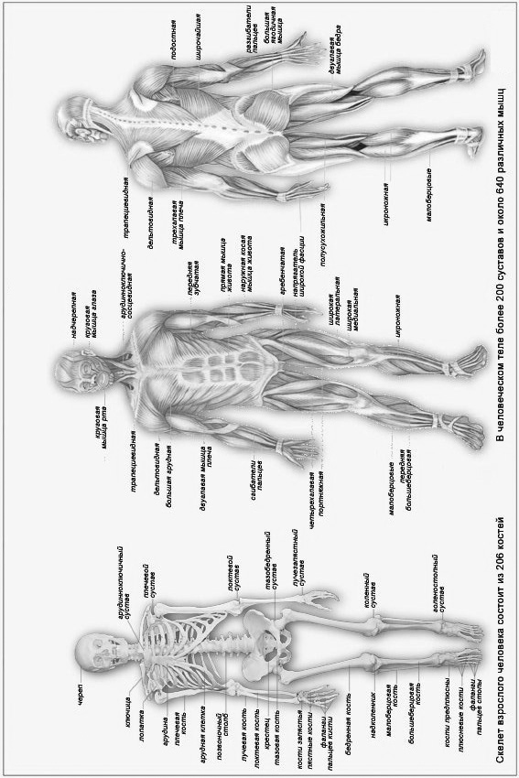
Рис. 1. Опорно-двигательный аппарат
Одним из благоприятных факторов положительного влияния мышечной деятельности на костную ткань является повышение в ней обменных процессов и, в частности, обмена кальция. Физиологи проделали такой опыт. Перерезали у кролика нервы от мышц одной из конечностей, что привело к параличу мышц. После определенного периода парализованную конечность исследовали и оказалось, что в результате отсутствия мышечных сокращений был нарушен обмен солей кальция, отчего костная ткань стала хрупкой.
Кости соединяются между собой различными способами. Есть непрерывные соединения (кости черепа, таза, позвоночного столба и др.) и есть соединения в виде суставов. Суставы, обеспечивающие подвижность нашего организма, являют собой образец замечательного конструктивного решения. Каждый сустав состоит из 3-х частей: из суставных поверхностей соединяемых костей, составной сумки (капсулы), натянутой между сочленяющимися костями, и из герметически закрытой, имеющей щелевидную форму полости, в которой содержится в небольшом количестве вязкая, так называемая синовиальная жидкость (рис.2).

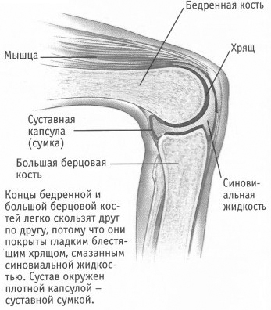

Рис.2. Строение коленного сустава

С помощью суставов отдельные звенья нашего тела соединяются в сложные кинематические системы с большим количеством степеней свободы, благодаря чему отдельные рабочие органы человека, например, кисть руки, могут перемещаться по любым траекториям. Во время эволюции строение суставов все время менялось, пока не достигло современного состояния. Но и сейчас мы еще не знаем принципа их работы во всех тонкостях. Возьмем торможение. Если бы такое животное, как гепард (считается самым быстрым, животным), на скорости 100 км в час стало тормозить обычным в технике способом - трением, его скелет тотчас рассыпался бы на куски. Природа наградила млекопитающих великолепным гидродинамическим тормозом, расположенным в суставах. Как оказалось, находящаяся в полости суставов синовиальная жидкость - не только смазка и питательная среда для хрящей, как думали раньше, но и демпфер. В результате исследований удалось выяснить, что жидкость вполне закономерно перемещается внутри сустава: при сгибании - в одну сторону, при разгибании - в другую. И самое интересное: кости не контактируют друг с другом в суставе. Вокруг их основания все время находится микропленка жидкости, которая предохраняет их от трения. При отсутствии систематической двигательной активности теряется эластичность мышц, сухожилий и связок. Разрыхляются хрящи, покрывающие суставные поверхности костей. Изменяются сами суставные поверхности, на них образуются нежелательные наросты (отложение солей) которые приводят к болевым ощущениям при движении. Суставы утрачивают подвижность, ослабевают, легко травмируются.
Очень важно постоянно поддерживать и сохранять достаточную подвижность суставов. С этой целью рекомендуется в ежедневные комплексы утренней гимнастики включать упражнения на гибкость. Для суставов верхних и нижних конечностей различные сгибания, разгибания, отведения, приведения, вращательные движения. Для ног - глубокие приседания и маховые движения в различных направлениях. Для позвоночника наклоны вперед, назад, вправо, влево, вращательные движения и круговые вращения.
Начинать движения нужно с малой амплитуды, лишь постепенно переходя к движениям с полной амплитудой. Эти упражнения можно делать и в другое время дня. Все движения человеческого тела осуществляются посредством мышечной системы. Скелетная мускулатура человека, насчитывает более 600 мышц. У мужчин мышцы составляют 35-40% от веса тела. У женщин эта цифра несколько меньше, а у спортсменов может достигать 50% и больше.
Мышцы обеспечивают активные движения и вертикальное положение человека, удерживают внутренние органы в определенном положении, обеспечивают дыхательные движения, усиливают кровообращение и лимфообразование, принимают участие в теплорегуляции.
Каждая мышца это - самостоятельный, автономный мотор-двигатель, весьма экономичный, отличающийся высокой работоспособностью. Энергия для механической работы, выполняемой мышцами, возникает в результате сложных химических процессов, совершающихся на молекулярном уровне, которые на сегодня полностью еще не расшифрованы. Пусковые сигналы поступают в мышцы из центральной нервной системы по проводникам мотонейронам. Число мотонейронов — многие миллионы. Путь их движения исключительно сложен, он включает многочисленные пункты переключения (ретрансляции) - синапсы.
В настоящее время ученые нейрофизиологи составили подробную карту представительства отдельных звеньев тела в коре головного мозга как пусковых, так и воспринимающих зон (прямая и обратная связь). Однако источник энергии, обеспечивающий течение импульсации по этой многомиллионной кабельной сети на сегодня во многом не ясен.
Каждая мышца может совершать работу путем сокращения (но не разжимания). Таким образом, каждое подвижное звено скелета оказывается как бы растянутым в разные стороны мышцами. Перемещение звена в нужном направлении осуществляется за счет сокращения одних групп мышц при одновременном расслаблении других (агонисты и антагонисты).
Движение будет наиболее экономичным, если расслабление мышц антагонистов будет полным. В случае напряженного состояния мышцы будут тянуть в разные стороны. Отсюда — большое значение для человека приобретает координация мышечного напряжения. Умение расслаблять неработающие мышцы — основа экономичности режима двигательной (физической) деятельности. Высшего совершенства этот навык достигает у спортсменов.
Учитывая, что в выполнении движений одновременно принимают участие многие миллионы мышечных волокон, понятна сложность координации их работы.
Изучением законов движений живого организма занимается БИОМЕХАНИКА.
Мышцы при своем напряжении или сокращении развивают определенную силу, которую можно измерить. Сила отдельной мышцы зависит от количества и толщины мышечных волокон, а также от исходной ее длины (от эластичности).
В результате систематической физической работы, занятий физическими упражнениями и спортом сила мышц человека увеличивается именно за счет утолщения мышечных волокон и увеличения их количества путем расщепления.
Подсчитано, что все мышцы человека содержат около 300 млн. волокон. Многие скелетные мышцы обладают силой, превышающей вес тела. Если бы отдельные волокна всех мышц человека действовали в одну сторону, они могли бы развить силу в 25 т.
Обычно, для определения силы мышц человека, измеряют силу мышц кисти или силу мышц разгибателей туловища (становую силу). Средними показателями развития силы кисти (сильнейшей руки) являются для мужчин 45-55 кг, для женщин 30-35 кг. При систематических занятиях спортом этот показатель может увеличиваться до 100 и более кг (у мужчин).
Двигательная деятельность скелетных мышц осуществляется посредством костных рычагов. В организме человека имеются рычаги всех трех родов.
Примером рычага первого рода может служить работа мышц при удержании головы (атлантозатылочный сустав). Рычаг второго рода наблюдается в голеностопном суставе при стоянии на носке. Работа мышц в локтевом суставе может служить примером рычага третьего рода. В рычагах третьего рода происходит проигрыш в силе и выигрыш в пути и скорости, что и характерно для движений предплечья, которые отличаются высокой степенью ловкости.
При напряжении или сокращении мышц может быть различный внешний эффект, выражающийся или в движении (динамическая работа), или в удержании (статическая работа), в связи с этим мышцы могут работать в различном режиме: в изотоническом режиме, когда один конец мышцы закреплен, а другой свободен и мышца укорачивается (происходит движение); в изометрическом режиме, когда исключены условия для укорочения мышцы, а изменяется лишь степень ее напряжения.
Чаще всего мышцы работают в смешенном (ауксотоническом) режиме, при котором они напрягаются и одновременно сокращаются.
Для работы мышц и поддержания деятельного состояния организма необходимо поступление в него питательных веществ, воды и кислорода, а также вывода из организма продуктов распада. Этот процесс протекает в тесном единстве организма с внешней средой и выражается в постоянном, непрекращающемся обмене веществ и энергии.
Обмен веществ между организмом и внешней средой состоит из 3-х последовательных этапов:
1. Поступления пищевых веществ и кислорода;
2. Химических изменений в тканях тела;
3. Выделения из организма конечных продуктов обмена.
Интенсивность процессов обмена веществ очень высокая. За три месяца половина всех белков нашего тела обновляется. Рост волос, ногтей, шелушение кожи - это все результат обменных процессов. За 5 лет учебы у студентов, например, роговица глаза сменяется 250 раз, а слизистая оболочка желудка 500 раз, фактически, почти каждые 3-4 дня, пища попадает в обновленный желудок, но никто этого не замечает и не чувствует.
Поступающие в организм пищевые вещества, белки, жиры, углеводы, минеральные соли и вода, являются строительным материалом для всех тканей тела. Кроме того, эти же вещества (кроме минеральных солей и воды), являются источником всех форм энергии для организма. Минеральные соли, и вода способствуют сохранению внутренней среды организма. Точными измерениями установлено, что 1 г белка и 1 г углеводов, усвоенные тканями тела, могут отдать организму, соответственно, по 4,1 кал., 1 г жира - 9,3 кал.
В процессе жизнедеятельности человека из поступающих с пищей веществ, прежде всего, используются углеводы. Некоторые излишки углеводов, поступающие с пищей, могут откладываться в запас в печени, селезенке и в скелетных мышцах.
Такие запасы углеводов в виде гликогена составляют примерно 350 г, у тренированных спортсменов эти запасы больше и могут достигать 450-500 г.
Главный потребитель углеводов - скелетные мышцы, поэтому запасы углеводов, особенно интенсивно используются при физической работе. В связи с этим, для успешного выполнения длительной и напряженной работы, необходимо увеличение содержания углеводов в пищевом рационе и дополнительное введение их перед началом и непосредственно при выполнении работы. Насыщение организма углеводами способствует сохранению постоянной концентрации глюкозы в крови и тем самым, повышает физическую и умственную работоспособность человека.
Значительное количество углеводов потребляется клетками головного мозга. Поэтому, во время напряженной умственной работы, полезно увеличивать количество углеводов в дневном пищевом рационе.
Однако в потреблении углеводов следует соблюдать умеренность, так как излишки углеводов могут превращаться в жир и откладываться в организме лишним балластом.
Жиры как энергетический материал используются главным образом при длительной работе малой и средней интенсивности. При более напряженной мышечной работе используются преимущественно углеводы.
Жировая ткань выполняет определенные физиологические функции: предохраняет внутренне органы от механических воздействий, обеспечивает фиксацию внутренних органов брюшной полости; защищает тело от излишних теплопотерь; жир, выделяемый сальными железами, предохраняет кожу от высыхания и излишнего смачивания при соприкосновении с водой.
Количество жира в норме должно составлять 10— 20% веса тела, а при ожирении может достигать 40-50%.
Излишние отложения жира вредны. Жировая ткань откладывается не только в подкожной клетчатке, но и во внутренних органах - в печени, между волокнами сердечной мышцы и в околосердечной сумке, ожирение приводит к нежелательным перерождениям стенок кровеносных сосудов, что может способствовать возникновению серьезных заболеваний сердечно-сосудистой системы.
Если жиры и углеводы могут откладываться в запас, то запасы белков в организме отсутствуют. Отсутствие белковых запасов, в некоторой степени компенсируется возможностью использовать при голодании белки одних органов, для удовлетворения белковой потребности других, жизненно более важных. В первую очередь используются белки крови, печени и скелетных мышц.
Поэтому вес этих органов при голодании резко снижается. Вес же сердца и мозга остается почти без изменений. Однако такое использование белков наносит ущерб не только этим органам, но и всему организму.
Вода и минеральные соли, поступающие с пищей, не являются источниками энергии, однако обмен воды и солей необходим для поддержания постоянства внутренней среды организма. Известно, что без пищи, при условии приема воды человек может прожить 30-40 и даже более дней, а без воды он погибает в течение нескольких суток.
Огромное воздействие на обмен веществ оказывают витамины - специфические органические соединения, обладающие большой биологической активностью. Витамины обеспечивают высокую работоспособность организма и повышают его сопротивляемость к различным заболеваниям.
Соотношение между количеством энергии, поступающей в организм с пищей, и величиной энергетических трат называется энергетическим балансом. При избыточном поступлении питательных веществ в организме происходит накопление энергетических запасов. В условиях недостаточного питания эти запасы, наоборот, расходуются.
Расход энергии, в состоянии полного мышечного покоя, натощак при температуре окружающей среды +20⁰, + 22⁰С называется основным обменом. В этих условиях расход энергии взрослого человека в среднем составляет 1ккал за I час на 1 кг веса тела. При весе тела равном 70 кг основной обмен в сутки составляет 1680 ккал.
Спортивная тренировка способствует снижению основного обмена, что достигается за счет более экономного протекания процессов жизнедеятельности.
Суточный расход энергии человека включает величину основного обмена и энергию, необходимую для выполнения профессионального труда, спортивной и других форм мышечной деятельности.
Умственный труд требует небольших энергетических затрат. При физической же работе расход энергии может достигать очень больших величин. Например, при ходьбе энергии расходуется на 8-10% более по сравнению с покоем, при беге - на 40% и более.
По характеру выполняемой производственной деятельности все взрослое население может быть разделено на 4 группы, сходные по энергетическим затратам:
1. Лица, профессия которых не связана с физическим трудом. Суточный расход 3000-3200 ккал.
2. Занимающиеся механизированным трудом - 3500 ккал.
3. При немеханизированном труде - 4000 ккал.
4. Очень тяжелый немеханизированный труд - 5000 ккал.
В отдельных случаях, при выполнении длительной тяжелой работы, суточный расход энергии может достигать 7 000-8 000 ккал. Например, при косьбе вручную суточный расход достигает 7000 ккал.
Спортивная деятельность сопровождается значительным увеличением суточного расхода энергии до 4500-5000 ккал. В дни тренировок, с повышенными нагрузками и в дни соревнований по некоторым видам спорта (лыжные гонки, бег на длинные дистанции и т.п.), эти величины могут быть еще большими. Самый большой расход энергии, который удалось наблюдать ученым, относится к энергетическим затратам лыжника - участника 100-километровой гонки. Суточный расход энергии достиг у него почти 10 000 ккал.
При систематической тренировке энергетические траты на выполнение работы одной и той же мощности уменьшаются. Это объясняется тем, что протекание всех процессов жизнедеятельности проходит более экономично.
Физическая инертность, малоподвижный образ жизни, создают предпосылки для расстройства обмена веществ, развития тучности и атеросклероза, болезней, которые преследуют современного человека. Тучность и атеросклероз во много раз ускоряют естественный износ организма, а первопричина их все та же — недостаточность мышечной деятельности.
Физиологи и ученые, занимающиеся проблемой старения человеческого организма (геронтологи), установили, что одним из решающих моментов старения является нарушение обменных процессов, в связи с малоподвижным образом. В этой связи, особое значение приобретает двигательная деятельность, занятия физическими упражнениями и спортом, особенно для людей умственного труда. Мышечная деятельность способствует повышению обменных процессов, тренировке механизмов, осуществляющих в организме обмен веществ и энергии.
Специальные исследования выявили: когда мышца пребывает в покое, большое количество пронизывающих ее мельчайших сосудов-капилляров не участвует в кровообращении. Но стоит ее вовлечь в работу, как количество действующих в мышце капилляров возрастает в 40 раз. Во время энергичных сокращений мышц через них иногда протекает почти в 100 раз больше крови, чем при полном покое.
Усиление кровотока идет на пользу не только работающей мышце, но и всем, без какого бы то ни было исключения системам, органам, тканям здорового организма. Они, благодаря этому, получают больше питательных веществ. С другой стороны, быстрее и полнее из организма удаляются продукты распада.
В процессе обмена веществ кислород и продукты питания к тканям всех органов доставляет кровь, она же продукты обмена переносит от тканей к органам выделения, посредством которых они выводятся из организма во внешнюю среду.
Кровь (рис.3), единственный жидкий орган человеческого тела, вместе с лимфой составляет внутреннюю среду организма и выполняет многообразные функции: разносит по организму питательные вещества; выводит из тканей тела продукты распада; доставляет клеткам тканей кислород и выносит из них углекислый газ; защищает организм от вредных воздействий ядовитых веществ и инородных тел; способствует сохранению постоянства внутренней среды и постоянной температуры тела; осуществляет жидкостную (гуморальную) связь между отдельными органами и системами с помощью гормонов и других физиологически активных веществ. Кровь в этом случае является наиболее чутким датчиком всех изменений происходящих в организме.
У взрослого человека количество крови составляет 7-8% от веса тела. Таким образом, у человека весом 70 кг объем крови - 5-8 л. Значительная часть крови до 50% временно выключается из кровообращения и находится в так называемых кровяных депо (селезенка, печень, сосуды мышц, кожи и др.). При необходимости, например, при физической работе, во время выполнения физических упражнений, занятиях спортом, этот объем крови направляется в кровяное русло и включается в процесс кровообращения» Регуляция объема циркулирующей крови осуществляется центральной нервной системой.
Потеря 1/4-1/3 количества крови опасна для жизни.
Кровь имеет слабую щелочную реакцию.
В состав крови входят плазма - жидкое вещество (58%) и форменные элементы, клетки (42%).
Плазма - водный раствор различных органических и неорганических веществ (8-10%).
К форменным элементам относятся, прежде всего, эритроциты, или красные кровяные тельца, носители дыхательного пигмента — вещества, которое легко соединяется с кислородом и также легко отдает его клеткам. Основная функция эритроцитов - перенос кислорода от легких к клеткам тела и углекислого газа от клеток тела к легким, где он выводится наружу.

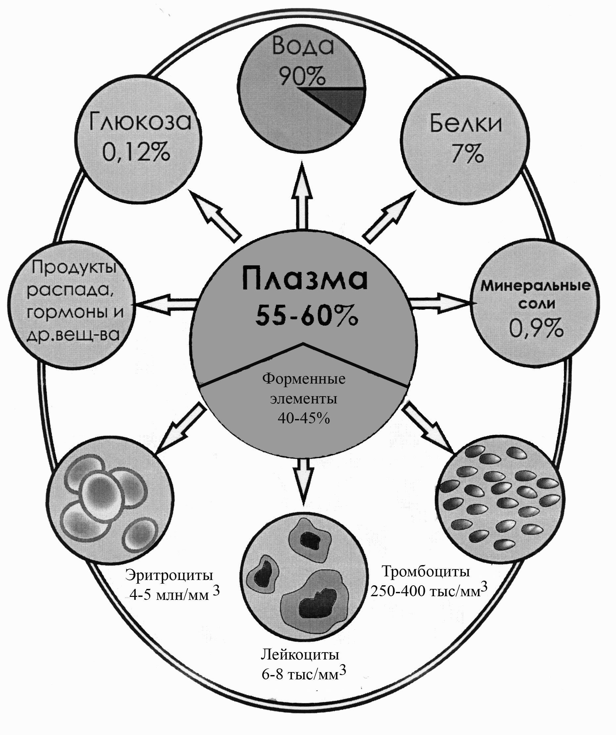
Рис.3. Состав крови

В норме в 1 мм³ крови содержится у мужчин 5 млн., у женщин 4,5 млн. эритроцитов. Значит, общее количество эритроцитов в крови человека равно 25 триллионам. Если бы их расположить цепочкой в одну линию, то ими бы можно было несколько раз обернуть земной шар по экватору.
Если считать наши эритроциты со скоростью сто штук в минуту, понадобится 450 тысяч лет, а фабрика крови - костный мозг — вырабатывает это количество в течение 80 дней! В один день костный мозг выдает «на-гора» 320 миллиардов эритроцитов, 50 миллиардов лейкоцитов и два триллиона кровяных пластинок, ведающих свертыванием крови, - вот какова титаническая работа кроветворной системы человека. Не менее поразительно и то, что в этом «хозяйстве» ученые гематологи разбираются почти молниеносно.
Общая поверхность эритроцитов очень велика, она примерно в 1500 раз больше поверхности тела и представляет собой огромный квадрат со стороной 50 м. Наличие такой большой поверхности чрезвычайно благоприятно для насыщения крови кислородом и для отдачи его в тканях тела.
При напряженной физической деятельности, например у спортсменов, количество эритроцитов может увеличиться до 6 млн. в 1 мм³ , что значительно повышает кислородную емкость крови.
Лейкоциты (белые кровяные тельца) часто называют блуждающими клетками за их удивительную способность проникать сквозь стенки сосудов и переселяться в ту часть тела, где они нужны. Если в организм попали микробы, лейкоциты набрасываются на них и поглощают их. Это явление носит название фагоцитоза.
В 1 мм³ крови насчитывается 6-8 тысяч лейкоцитов.
Тромбоциты (или кровяные пластинки) являются носителями тромбокиназы, вещества, которое способствует свертыванию крови при ранениях сосудов. В норме их 200—300 тысяч в 1 мм крови. При физической деятельности их количество увеличивается, а значит, повышается свертываемость крови при ранениях, что предохраняет организм от больших потерь крови.
Накопление молочной кислоты, образующейся в мышцах при физической работе, может вызвать сдвиг реакции в кислую сторону, физическая деятельность связана еще и с выделением пота, в результате чего кровь теряет относительно больше воды, чем солей, и, следовательно, повышается концентрация солей в крови.
Кровообращение осуществляется посредством кровеносной или сердечно-сосудистой системы. Сердечно-сосудистая система состоит из сердца и кровеносных сосудов, представляющих собой эластические трубки различного диаметра. Среди кровеносных сосудов различают артерии - сосуды, по которым кровь движется от сердца к тканям, и вены, по которым кровь движется от тканей к сердцу. Стенки сосудов состоят из гладкой мышечной ткани, при этом стенки артерий значительно толще, чем стенки вен. Стенки всех сосудов снабжены нервными окончаниями, регулирующими их мышечный тонус и просвет.
По мере удаления от сердца крупные артерии разветвляются на более мелкие артериолы, которые в свою очередь разветвляются и превращаются в мельчайшие сосуды, капилляры, различимые только под микроскопом. Длина одного капилляра не превышает 0,3 мм. Просвет каждого капилляра в отдельности можно себе представить, если учесть, что на 1 мм² ткани приходится несколько сот капилляров. Однако общий просвет капилляров очень велик, он превышает просвет самой большой артерии, отходящей от сердца (аорты) в 1000 раз. Общая протяженность капилляров около 100 000 км, поверхность равна, нескольким гектарам. Особенно густой сетью капилляров обладает головной мозг. Их общая длина составляет более 1000 км. Как отмечалось ранее, в капиллярах между тканями и кровью происходит обмен веществ. Стенки капилляров в этом процессе играют активную роль.
Артериальная кровь, отдавая тканям, питательные вещества и кислород и принимая продукты жизнедеятельности клеток и в том числе углекислый газ, превращается из артериальной в венозную. Венозная кровь из капилляров переходит в мельчайшие венозные сосуды, называемые венулами. Венулы объединяются в вены, и по ним кровь снова притекает к сердцу.
Сердечно-сосудистая система состоит из большого и малого кругов кровообращения. Большой круг кровообращения начинается от левого желудочка, проходит через ткани всех органов тела, где происходит обмен веществ, (кроме легких), и возвращается в правое предсердие сердца. Из правого предсердия кровь переходит в правый желудочек, а оттуда, из правого желудочка, начинается малый круг кровообращения, который проходит через легкие, где венозная кровь, отдавая в окружающую среду углекислый газ и насыщаясь кислородом, превращается в артериальную и направляется в левое предсердие. Из левого предсердия кровь переходит в левый желудочек и оттуда снова в большой круг кровообращения.
Сердце, главный орган кровеносной системы, представляет собой полый мышечный орган, совершающий ритмические сокращения, благодаря которым происходит движение крови в организме. Сердце - автономное, автоматическое устройство. Однако его работа корректируется многочисленными обратными связями, поступающими от различных органов и систем организма. Сердце связано с центральной нервной системой, которая оказывает на его работу определенное регулирующее воздействие.
Сердце разделено продольной непроницаемой перегородкой на левую и правую половины. Левая обслуживает большой круг кровообращения, правая - малый. Каждая половина сердца имеет предсердие и желудочек, разделенные клапанами, пропускающими кровь только сверху вниз - из предсердий в желудочки.
Средние размеры сердца взрослого человека равны в поперечнике 12 см, длиннике 14 см, вес - 300 г.
Пожалуй, ни один орган не нуждается столь сильно в тренировке и столь легко ей поддается, как сердце, работая с большой нагрузкой при выполнении спортивных упражнений, сердце неизбежно тренируется. Расширяются границы его возможностей, и оно приспосабливается к переброске больших количеств крови, чем это может сделать сердце нетренированного человека. В этом отношении поразительна способность сердца хорошо тренированного спортсмена. В процессе регулярных занятий физическими упражнениями и спортом, как правило, происходит увеличение массы сердечной мышцы и размеров сердца (рис.4).
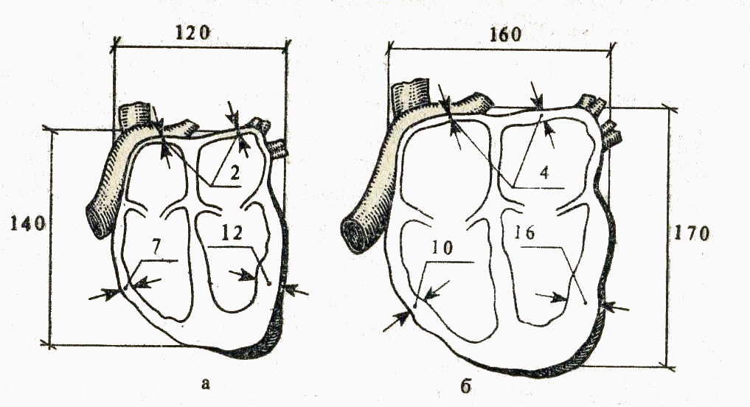
Рис. 4. Сердце нетренированного (а) и тренированного (б) человека

Питание сердечной мышцы осуществляется через густоразветвленную сеть кровеносных сосудов. При систематической двигательной деятельности у спортсменов кровоснабжение сердца увеличивается за счет образования дополнительных разветвлений кровеносных сосудов. У спортсменов более густая сеть капилляров. Инфаркт у них практически невозможен.
Работа сердца заключается в непрекращающихся на всем протяжении жизни человека сокращениях и расслаблениях. Сокращение какого-либо отдела сердца называется систолой, расслабление - диастолой.
При каждой систоле левого желудочка в аорту выталкивается определенное количество крови, вызывающее колебание ее эластической стенки, которое передается по всем артериям в виде пульсовой волны. Такое колебание артерий называется артериальным пульсом.
Частота пульса и скорость распространения пульсовой волны являются важными показателями состояния сердечно-сосудистой системы. Частота пульса у взрослого человека равна 70-80 в минуту. У женщин она примерно на 5-10 ударов в минуту больше. Однако у здоровых людей встречаются значительные отклонения от средних величин. Встречается пульс ниже 50 и выше 100 ударов в минуту.
Систематические занятия физическими упражнениями и спортом способствуют снижению частоты пульса и замедлению скорости распространения пульсовой волны по артериям. Это результат увеличения силы сердечной мышцы и сохранения эластичности стенками кровеносных сосудов.
У тренированных спортсменов частота пульса в покое бывает реже 60-80 и даже 40 ударов в минуту.
Способность перемещать из вен в артерии то или иное количество крови определяет производительность работы сердечной мышцы. Можно назвать следующие величины производительности работы сердца:
а) систолический объем - количество крови, выбрасываемое сердцем за одно сокращение. В покое систолический объем взрослого человека равен 60 см³ , при физической работе, у тренированных людей, он может возрастать до 200 см³ и больше;
б) минутный объем сердца - количество крови, которое нагнетается сердцем в аорту в 1 мин. В покое, у человека с частотой сердечных сокращений 70 в минуту минутный объем будет равен 80 см³ х 70 = 4,2 л. При интенсивной мышечной деятельности минутный объем может увеличиваться в 10 и более раз.
Сердце тренированного человека может показывать удивительную работоспособность. При интенсивной мышечной работе оба желудочка сердца при одном сокращении выбрасывают в сосудистую систему 400 мл крови. За одну минуту 400 мл х 200 ударов = 80 л. Если рассчитать работу, которую совершает сердце в минуту, в этих условиях, с учетом объема выбрасываемой крови, давления, просвета сосудов, скорости тока крови и т.п., то она окажется равной 85 кгм. Значит в 1 мин маленькое сердце может поднять человека весом 85 кг на 1 м, в сутки на 1440 м, в год на 525 км 800 м (в космос), а за 70 лет жизни на 38 792 км.
Долго ли сердце может выдержать такую интенсивную работу? Во время марафонского бега (дистанция 42 км 195 м), например, за 2 час 30 мин сердце тренированного спортсмена, сокращаясь 180-190 раз в минуту» производит около 28 тыс. сокращений на протяжении всей дистанции.
Перед Великой Отечественной войной проводились соревнования по лыжному спорту на дистанцию 100 км. Победитель этих соревнований Андрей Новиков преодолел 100 км за 8 час. 22 мин. Во время соревнований проводились физиологические исследования его сердечной деятельности. Они показали, что за 8 час 22 мин. его сердце перекачало 35 тонн крови (целую цистерну). Сердце работало с мощностью 60 кгм в 1 мин. За счет такой работы можно 25 человек поднять на высоту 5 этажного дома. И, что самое главное, сердце от такой работы не изнашивается, не стареет, а наоборот становится крепче, выносливее. Об этом говорит тот факт, что бывшие спортсмены и в 50-60 лет сравнительно легко выполняют значительные физические нагрузки.
Для нормального протекания кровообращения большое значение имеет артериальное давление. Давление в артериях при систоле возникает оттого, что кровь, поступающая из сердца в артерии, превышает объем крови, проходящей через периферические сосуды в венозную часть круга кровообращения. Величина давления зависит от силы сокращения сердца и от просвета артериальных сосудов.
Различают максимальное, или систолическое, давление и минимальное, или диастолическое. У здоровых людей в покое максимальное давление равно 100-130 мм ртутного столба, а минимальное 65-85 мм. С возрастом и максимальное и минимальное давление увеличивается» что зависит главным образом от уменьшения эластичности стенок артериальных сосудов.
Во время физической работы максимальное давление повышается, что говорят об усилении деятельности сердца. При напряженной работе оно может возрастать до 200 мм ртутного столба и выше. Если к концу работы оно падает ниже уровня покоя, то это указывает на утомление сердечной мышцы.
Минимальное давление изменяется значительно меньше. У тренированных спортсменов в результате физической деятельности оно обычно несколько уменьшается, что является результатом расширения сосудов работающих мышц,
У тренированных людей артериальное давление после физической нагрузки быстро приходит в норму. У нетренированных - после физической нагрузки может долго оставаться повышенным, что говорит о медленном протекании процессов восстановления.
У взрослого человека в условиях покоя, кровь совершает полный кругооборот за 21-22 сек. При физической работе время полного кругооборота сокращается до 8 сек. и меньше, в результате чего имеющиеся у человека 5 л крови успевают за 1 мин. пройти весь круг кровообращения 7-8 раз.
При переходе крови из капилляров в вены давление падает до 10-15 мм ртутного столба. Возврату крови к сердцу способствует присасывающее действие грудной полости и расслабляющихся предсердий и желудочков.
Активная двигательная деятельность, систематические занятия физическими упражнениями и спортом способствуют улучшению венозного кровообращения.
Кроме того, под влиянием учащения дыхания еще более понижается отрицательное давление в грудной полости, что усиливает присасывающее действие грудной полости. Сами мышцы, сокращаясь и сдавливая венозные сосуды, способствуют проталкиванию крови по направлению к сердцу, благодаря наличию в венах клапанов, пропускающих кровь только в одну сторону, к сердцу.
Регуляция просвета кровеносных сосудов осуществляется нервной системой и гуморальным путем посредством воздействия химических веществ, находящихся в плазме крови (адреналин, ацетилхолин, соли калия, соли кальция и др.).
Мышечные волокна, находящиеся в стенках кровеносных сосудов под влиянием сосудодвигательных нервов (сосудосуживающих и сосудорасширяющих) могут напрягаться (сокращаться) и расслабляться под влиянием сигналов из центральной нервной системы.
Регуляция просвета кровеносных сосудов осуществляет поддержание кровяного давления на постоянном уровне, обеспечивает перераспределение крови между различными органами соответственно внешним и внутренним условиям. Например, при начале мышечной работы рефлекторно суживаются сосуды кожи и внутренних органов, одновременно расширяются сосуды мышц и легких. Этим обеспечивается усиленное снабжение работающих мышц питательными веществами и кислородом. После приема пиши рефлекторно суживаются сосуды кожи и мышц (а отчасти и головного мозга) и расширяются сосуды пищеварительных органов и т.д.
При длительной работе, при состоянии близком к утомлению, чтобы поддержать постоянное высокое давление и быстрый ток крови в работающем органе, скелетной мышце, пищеварительных органах, сердечной мышце, головном мозге и др., мышцы кровеносных сосудов напрягаются (их тонус повышается), в результате чего уменьшается их просвет.
При неправильной организации труда, в том числе и умственного, когда в режиме труда нет своевременного отдыха, такое повышение тонуса кровеносных сосудов становится хроническим. Стойким делается и повышенное кровяное давление, что свидетельствует о появлении начальной стадии гипертонической болезни - гипертензии.
Учитывая, что субъективно, особенно молодые люди, не ощущают симптомов гипертензии, они могут, по-прежнему, неправильно строить режим труда, пренебрегать отдыхом. В этом случае начавшиеся нежелательные процессы в кровеносных сосудах идут дальше. Стенки сосудов головного мозга, сердца и других органов подвергаются перерождению, они становятся хрупкими, просвет них значительно суживается. В результате всего этого могут появляться стойкое повышение кровяного давления (гипертония), спазм сосудов, разрывы сосудов с опасным кровоизлиянием в полости различных органов.
На этой основе, как правило, возникают такие болезни, как атеросклероз, стенокардия, неврозы, сердечно-сосудистая недостаточность и другие.
Появление этих болезней ускоряют нерациональное питание, вредные привычки (курение, употребление алкогольных напитков) и частые отрицательные эмоции.
Действенным профилактическим средством здесь является рациональный режим жизнедеятельности с разумным чередованием труда и отдыха.
Отдых должен включать достаточную двигательную активность, способствующую тренировке отдельных внутренних систем организма и особенно сердечно-сосудистой системы.

Между организмом человека и окружающей средой происходит постоянный газообмен. Кислород из атмосферного воздуха переходит в кровь, а углекислый газ из крови во внешнюю среду. Газообмен организма с внешней средой происходит с помощью органов дыхания.
Дыхательный аппарат человека состоит из воздухоносных путей (полость носа, трахея, бронхи), грудной клетки и дыхательной мускулатуры (рис.5).
Местом, где происходит обмен газами между воздушной средой и кровью, являются альвеолы легких, представляющие собой мельчайшие пузырьки с общей поверхностью примерно в 10 раз большей поверхности человеческого тела. Альвеолы густо пронизаны капиллярами, через стенки которых легко проходят кислород и углекислый газ.
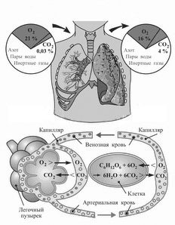
Рис.5. Газообмен в легких и тканях

Частота дыхания зависит от возраста, пола и условий, в которых находится организм. Частота дыхания в покое у взрослого человека в возрасте от 18 до 50 лет составляет 16-20 циклов в минуту (каждый цикл состоит из вдоха и выдоха). У женщин, как правило, частота дыхания на 1-2 цикла больше. У тренированных спортсменов в покое частота дыхания может снижаться до 8-12 в минуту.
Во время напряженной мышечной работы частота дыхания увеличивается. Так, у пловцов она достигает 36-45 дыханий в 1 мин., у гребцов 28-36, у лыжников 20-28» В спортивной практике наблюдались случаи учащения дыхания до 75 циклов в минуту.
В связи с увлечением молодежи, в последнее время, атлетической гимнастикой, необходимо указать на то, что амплитуда дыхательных движений находится в обратном отношении с развитием мышц, осуществляющих дыхательные движения. Атлеты, нарастившие себе непомерно большие мышцы, как правило, отличаются небольшими дыхательными объемами. Наоборот, легкоатлеты или лыжники, у которых мускулатура не столь рельефна, имеют значительно большие амплитуды дыхательных движений. Поэтому, занимаясь атлетической гимнастикой, атлетизмом, нельзя забывать о развитии функций дыхательной, сердечно-сосудистой и других систем организма, для чего вместе с подниманием тяжестей нужно заниматься бегом, ходьбой на лыжах, плаванием и т.п.
Жизненная емкость легких — объем воздуха, который может выдохнуть человек после максимального вдоха. Она не одинакова у различных людей. На нее оказывают большое влияние различные внешние условия и особенно занятия физическими упражнениями и спортом. Средние величины жизненной емкости у мужчин - 3500 см³, у женщин - 3000 см³. У мужчин-спортсменов - 4700 см³, у женщин-спортсменок - 3350 см³, У спортсменов (мужчин) жизненная емкость легких иногда достигает 7000 см и более (особенно у пловцов, гребцов, лыжников).
Легочная вентиляция - измеряется объемом воздуха, проходящим через легкие за 1 мин. Минутный объем равен произведению объема одного (в среднем 500 см³) вдоха на количество дыхательных движений в 1 мин. Таким образом, вентиляция легких взрослого человека в покое равна 6000-8000 см³ (500 см х 16 =8 000 см³). При напряженной физической работе, например у спортсменов, эта величина может достигать 150-190 л в минуту.
Количество кислорода, необходимое для окислительных процессов, обеспечивающих ту или иную работу, получило название КИСЛОРОДНОГО ЗАПРОСА. У человека величина кислородного запроса в покое равна 0,25—0,3 л в 1 мин. При легкоатлетическом беге на 5 км запрос возрастает до 5-6 л в 1 мин. При пробегании дистанции 100 м со скоростью 12 сек. кислородный запрос возрастает до 7 л и более.
Максимальная величина кислорода, которую могут усвоить легкие при той или иной физической работе, определяется так называемым «потолком». Когда кислородный запрос, работающих мышц оказывается выше этого потолка, то в организме образуется кислородный долг. Мышцы могут работать некоторое время достаточно эффективно в условиях нехватки кислорода (в анаэробных условиях).
Как правило, ликвидация кислородного долга происходит сразу после окончания работы. Этому способствует то, что дыхание и кровообращение после физической работы определенное время остаются повышенными, благодаря чему в ткани продолжает поступать кислород в количестве, превышающем потребность организма при покое.
Дыхательная система - единственная внутренняя система организма, деятельностью которой человек может управлять. Существует ряд научно обоснованных рекомендаций по регулированию дыхания при занятиях физическими упражнениями и спортом. Так, например, ритм дыхания должен приспособляться к ритму работы, ритму движений; дыхание должно быть глубоким и не слишком частым; акцент делается на выдох.
В отдельных случаях рекомендуется применять дозированную задержку дыхания для стимулирования мозгового кровообращения. Экспериментально установлено, что задержка дыхания и связанное с ней уменьшение насыщения крови кислородом и повышение напряжения СО₂ в крови, рефлекторно вызывает расширение капилляров головного мозга, а последующее нормальное дыхание возвращает их к исходному состоянию. Многократное изменение диаметра капилляров является одной из форм гимнастики сосудов головного мозга.
Активная двигательная деятельность, повышая обмен веществ и энергии в организме, в значительной степени, стимулирует процессы пищеварения. Однако необходимо учитывать, что непосредственно в процессе интенсивной мышечной деятельности процесс пищеварения оказывается заторможенным, что связано с перераспределением крови в организме и рядом специфических рефлекторных влияний. Поэтому не рекомендуется принимать пищу сразу после интенсивной физической и умственной работы. Приему пищи должна предшествовать пауза не менее 30-60 мин.
Не рекомендуется также после приема пищи приступать сразу к интенсивной умственной и особенно физической работе. В этих случаях необходим перерыв 1-1,5 часа. Это связано с тем, что кроме перераспределения крови и рефлекторных воздействий, после приема пищи наблюдается высокий подъем диафрагмы, затрудняющий работу органов дыхания и сердца.
Продукты обмена веществ, которые организм не может использовать, удаляются из организма органами выделения. Основная масса этих продуктов выделяется через почки. Конечные продукты обмена веществ выводятся также с потом через кожу.
Пот на 98% состоит из воды и на 2% из сухого остатка, состоящего из различных веществ. За одни сутки при обычной деятельности человека через кожу выделяется около 1 л пота. Выделение пота играет большую роль в регуляции температуры тела человека, так как при испарении пота организм теряет большое количество тепла. Интенсивное выделение пота во время физической работы или в парной бане благоприятно отражается на протекании процессов обмена веществ.
Слаженная целенаправленная деятельность органов и систем организма осуществляется путем использования двух принципов координации. Первый основан на гуморальной (жидкостной, химической) регуляции с помощью нейроэндокринной системы (желез внутренней секреции), а второй - на биоэлектрической регуляции, осуществляемой нервной системой.
К железам внутренней секреции относятся эпифиз, гипофиз, щитовидная железа, околощитовидная, зобная или вилочковая железа, надпочечники, поджелудочная железа, половые железы. Железы внутренней секреции выделяют гормоны, которые попадают в кровь, лимфу в мозговую жидкость. Гормоны, обладая высокой физиологической активностью, оказывают влияние и на функции различных органов и тканей. Деятельность желез регулируется центральной нервной системой по механизму безусловных и условных рефлексов. Примером условнорефлекторной деятельности является выделение надпочечниками адреналина перед стартом, в соревнованиях, перед экзаменами, ответственным выступлением и т.п. Адреналин в свою очередь стимулирует деятельность сердечно-сосудистой системы, настраивает ее на предстоящую интенсивную физическую или умственную деятельность. От нормальной деятельности желез внутренней секреции в значительной мере зависит умственная и физическая работоспособность человека.
Нервная система (рис.6) человека условно делится на соматическую, регулирующую деятельность органов чувств и скелетных мышц, и на вегетативную, которая иннервирует внутренние органы. Нервная система человека подразделяется также на периферическую и центральную (ЦНС).

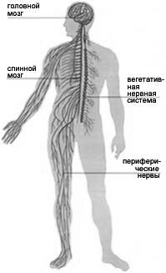

Рис.6. Строение нервной системы

Периферическая нервная система состоит из огромного числа нервных волокон, пронизывающих все органы и ткани человеческого тела. Около половины нервных волокон - чувствительные или центростремительные нервы, которые оканчиваются специальными разветвлениями - рецепторами, расположенными в большинстве клеток всех тканей человеческого организма. Оттуда они доставляют информацию в ЦНС. Другая половина нервных волокон - это двигательные или центробежные нервы. Они передают мышцам, железам, тканям «инструкции» и «приказы» к деятельности.
Спинной мозг - главный кабель, соединяющий периферическую нервную систему с головным мозгом. В своих верхних отделах спинной мозг переходит в головной мозг.
Головной мозг состоит из 3-х частей: ствола мозга, который делится на нижний отдел (продолговатый мозг, варолиев мост) и верхний отдел (средний мозг, промежуточный мозг), мозжечка, расположенного сзади от продолговатого мозга, и самой крупной части мозга — больших полушарий.
Головной мозг, так же как и спинной, состоит из белого и серого вещества. Белое вещество - скопление нервных волокон. Серое вещество - скопление нервных клеток. В одном кубическом сантиметре серого вещества помещается больше 6 миллионов клеток, а всего в коре головного мозга их около 14 млрд.
Действие нервной системы основывается на свойствах живой ткани переходить в состояние возбуждения. Проявлением возбуждения в тканях характеризуется возникновение биотоков с частотой 400-1000 герц.
Кроме процесса возбуждения в нервной ткани наблюдается и противоположный процесс - торможение. Оба процесса между собой тесно связаны.
Рефлекторная деятельность по принципу рефлекса составляет основу всей жизнедеятельности человека. Рефлекс (лат. - отражение) - ответная реакция организма на те или другие воздействия внешней и внутренней среды организма, осуществляемая с участием нервной системы. Примером такого рефлекса является всем известный коленный рефлекс.
Различают безусловные рефлексы, или врожденные, а также условные, приобретенные в течение жизни. К безусловным рефлексам относятся пищевые, оборонительные, половые, ориентировочные и др.
Условные рефлексы образуются на базе безусловных. Это происходит в том случае, если действие какого-либо индифферентного раздражителя сочетается с безусловным рефлексом.
Отдельные условные рефлексы, если они повторяются с определенной последовательностью, формируются в динамические стереотипы. Примером динамического стереотипа может служить сложная гимнастическая комбинация.
Нервная система воспринимает различные влияния внешней и внутренней среды через анализаторы. Последние представляют для организма основные органы информации, с их помощью центральная нервная система непрерывно оповещается о характере деятельности отдельных органов и систем, изменении во внешней среде и т.д. Все это используется организмом для коррекции продолжающейся и для улучшения последующей деятельности.
Анализаторы (рис.7) по принципу своего действия характеризуются определенной специализацией: одни улавливают оптические раздражения, другие - звуковые, третьи отмечают изменение химического состава, четвертые - давление и т.д. Все анализаторы функционируют не изолированно, а во взаимосвязи друг с другом.

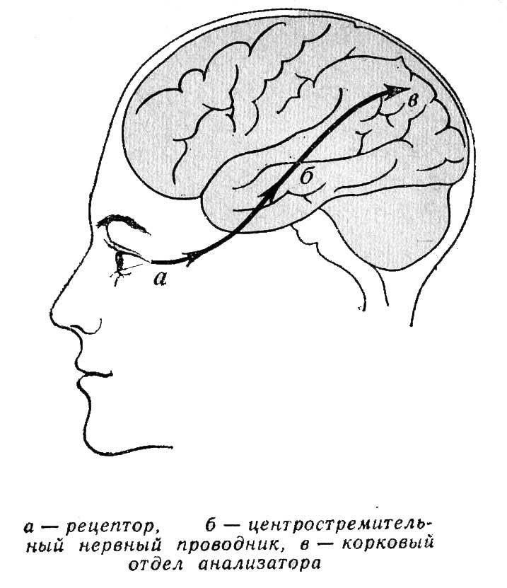
Рис.7. Схема анализатора

Условнорефлекторная деятельность центральной нервной системы является физиологической основой формирования двигательных навыков.
Организм человека обладает почти безграничной способностью к самоусовершенствованию. Механизм самоусовершенствования - условнорефлекторный. В основе процесса самоусовершенствования лежат приспособительные реакции организма в ответ на ситуации, в которых он оказывается.
Тренировочный процесс в спорте является одной из форм воздействия на организм с целью стимуляции процесса самоусовершенствования. Тренировочный процесс ставит организм человека в такие условия, при которых ему приходится регулярно, на протяжении длительного периода времени проявлять максимальную силу, выносливость, быстроту или другие качества. В ответ на это в организме или в отдельных его звеньях происходят соответствующие (адекватные) перестройки — увеличивается сила, работоспособность, подвижность.
Из спортивной практики можно привести много примеров образования условных рефлексов. Одним из них может служить учащение пульса перед стартом.
Отдельные условные рефлексы, если они повторяются с определенной последовательностью, формируются в динамические стереотипы. Примером динамического стереотипа может служить сложная гимнастическая комбинация.
Нервная система воспринимает различные влияния внешней и внутренней среды через анализаторы. Последние представляют для организма основные органы информации, с их помощью центральная нервная система непрерывно оповещается о характере деятельности отдельных органов и систем, изменении во внешней среде и т.д. Все это используется организмом для коррекции продолжающейся и для улучшения последующей деятельности.
Анализаторы по принципу своего действия характеризуются определенной специализацией: одни улавливают оптические раздражения, другие - звуковые, третьи отмечают изменение химического состава, четвертые - давление и т.д. Все анализаторы функционируют не изолированно, а во взаимосвязи друг с другом.
Условнорефлекторная деятельность центральной нервной системы является физиологической основой формирования двигательных навыков.
Организм человека обладает почти безграничной способностью к самоусовершенствованию. Механизм самоусовершенствования - условнорефлекторный. В основе процесса самоусовершенствования лежат приспособительные реакции организма в ответ на ситуации, в которых он оказывается.
Тренировочный процесс в спорте является одной из форм воздействия на организм с целью стимуляции процесса самоусовершенствования. Тренировочный процесс ставит организм человека в такие условия, при которых ему приходится регулярно, на протяжении длительного периода времени проявлять максимальную силу, выносливость, быстроту или другие качества. В ответ на это в организме или в отдельных его звеньях происходят соответствующие (адекватные) перестройки — Увеличивается сила, работоспособность, подвижность мышц и др. В итоге организм человека постепенно начинает более успешно справляться со ставящимися перед ним заданиями, происходит самоусовершенствование организма в данном конкретном направлении.

